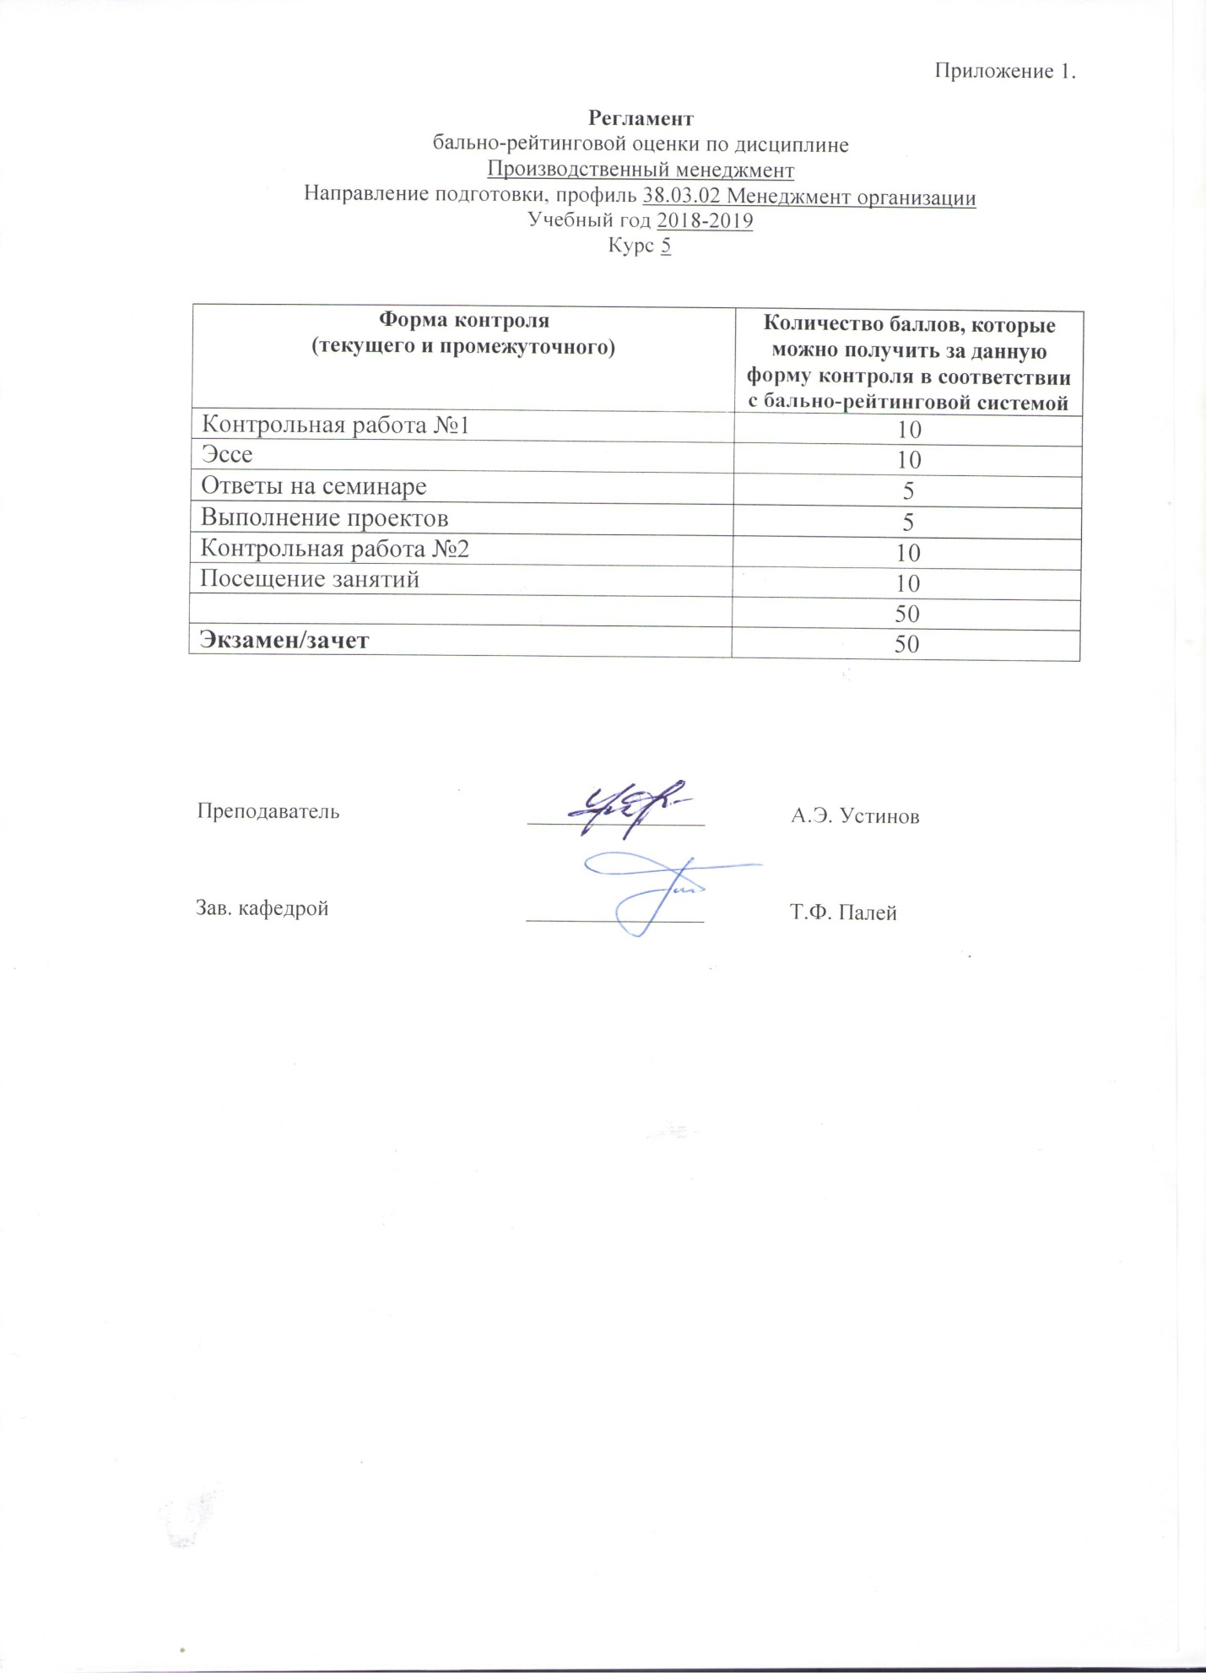

Продолжение приложения 1

**Содержание основных форм текущего контроля**

по дисциплине

Производственный менеджмент

Направление подготовки, профиль 38.03.02 Менеджмент организации

Учебный год 2018-2019

Курс ____5_______________________

Эссе

Особенности, отличающие производственные системы от систем других классов.

Роль функционального разделения менеджмента на примере производственного предприятия

Презентация/ Ответы на семинаре

Целевые установки производственного менеджмента

Характеристика решений в производственном менеджменте

Оценка и выбор управленческих решений

Контрольная работа №1

Способы планирования производственной мощности.

Экономическое обоснование производственной мощности.

Показатели использования производственной мощности

Единицы измерения производственной мощности и условия их применения.

Виды производственной мощности.

Факторы, определяющие производственную мощность

Контрольная работа №2

Организация транспортного хозяйства

Организация энергетического хозяйства

Основные, вспомогательные и обслуживающие процессы

Партионный и поточный методы организации производства

Поточное производство

Планирование потребности в инструменте

Преподаватель ___________ А.Э. Устинов

Зав. кафедрой ____________ Т.Ф. Палей

Продолжение приложения 1

**Вопросы к экзамену/зачету**

по дисциплине

Производственный менеджмент

Направление подготовки, профиль 38.03.02 Менеджмент организации

Учебный год 2018-2019

Курс ____5_______________________

1.Сущность и функции производственного менеджмента.  
2.Производственный процесс и его структура.  
3.Классификация производственных процессов.  
4.Принципы рациональной организации производственного процесса.  
5.Производственный цикл: понятие, структура.  
6.Расчет и анализ производственного цикла. Пути и эффективность сокращения производственного цикла.  
7.Производственная структура предприятия и ее элементы.   
8.Принципы рационального размещения подразделений предприятия.   
9.Формы специализации подразделений предприятия.  
10.Организационные типы производства: понятие, факторы и показатели, характеристика.  
11.Методы организации производства: понятие, разновидности, характеристика.  
12. Не поточные формы организации производственного процесса.  
13.Организация поточного производства. Организация автоматизированного производства.  
14.Формы организации производственных процессов.  
15.Задачи и основные показатели организации труда.  
16.Принципы организации труда. Формы организации труда.  
17.Требования организации труда к техническим характеристикам машин и оборудования.  
18.Организация труда и разделение функций в системе "человек- машина".  
19.Организация рабочих мест.  
20.Сущность и задачи нормирования труда.  
21.Технические средства и методы изучения затрат рабочего времени и производственного процесса.  
22.Качество продукции и его показатели.  
23.Системы качества.  
24.Сертификация продукции и систем качества.  
25.Серия международных стандартов по сертификации.  
26.Организация контроля качества продукции на предприятии.   
27.Система контроля качества на предприятии.  
28. Виды контроля качества продукции.  
29.Анализ качества продукции.  
30.Состав и задачи инфраструктуры предприятий.  
31.Состав и задачи служб производственной инфраструктуры предприятия.   
32.Тенденции развития производственной инфраструктуры.  
33.Основы организации цехов и служб производственной инфраструктуры.   
34.Организация обеспечения основного производства технологической оснасткой.   
35.Организация, планирование и способы выполнения ремонтных работ.   
36.Организация обеспечения предприятия энергоресурсами.   
37.Организация материально-технического снабжения и складирования.  
38.Организация транспортных операций на предприятии.  
39.Организация сбыта сервисного обслуживания.  
40.Содержание и этапы инновационных процессов.  
41.Организация НИР и изобретательства.  
42.Организация конструкторской подготовки производства.  
43.Организация технологической подготовки производства.  
44.Автоматизация работ по подготовке производства.  
45.Организация освоения производства новой техники.  
46.Планирование инновационных процессов.  
47.Управление инновационными проектами.  
48.Целевые установки производственного менеджмента.  
49.Характеристика решений в производственном менеджменте.  
50.Оценка и выбор управленческих решений.  
51.Стратегические и тактические решения в производственного менеджмента.  
52.Выбор продукта как фундаментальное решение в производственном менеджменте.  
53.Жизненный цикл продукта. Особенности производственного менеджмента по стадиям жизненного цикла.  
54.Маркетинговая разработка продукта.  
55.Научно-техническое прогнозирование развития продукта.  
56.Формирование продуктовой программы предприятия.  
57.Элементы стратегии процессов.  
58.Стратегия процессов: виды и сравнительная характеристика.  
59.Производственная мощность: планирование и обоснование.  
60. Стратегия инвестирования в развитие производственной мощности.  
61.Пространственная организация производства: понятие, задачи, причины.  
62.Выбор места расположения предприятия: факторы выбора, уровни выбора, порядок расчетов.  
63.Формирование пространственной сети поставщиков: требования к выбору, оценка поставщиков, методы выбора.  
64.Пространственная планировка предприятия: производственная структура предприятия (подразделения, пространственная планировка цехов, участков, генеральный план предприятия).  
65.Размещение оборудования: варианты размещения, методы рациональной расстановки.  
66.Задачи и виды производственного планирования.  
67.Содержание агрегатного планирования.  
68.Формирование производственной программы.  
69.Методы агрегатного планирования.  
70.Дезагрегирование в агрегатном планировании.  
71.Сущность и виды запасов.  
72.Решения в управлении независимыми запасами: содержание решений; затраты на ведение запасов; оптимальный объем заказа; точка заказа (перезаказа); страховой запас.  
73.Системы управления запасами при независимом спросе: с фиксированным объемом, с фиксированным периодом, с дисконтируемым количеством.  
74.Системы учета в управлении запасами: непрерывная система, периодическая система, двух контейнерная система ("Две корзины").   
75.Содержание, задачи и функции оперативного планирования и производства.  
76.Нормативно-календарные расчеты в различных типах производства.  
77.Межцеховое оперативно-календарное планирование.  
78.Внутрицеховое календарное планирование.  
79.Оперативное управление производством.

Преподаватель ___________ А.Э. Устинов

Зав. кафедрой ____________ Т.Ф. Палей